KT노동조합과 회사는 10월 16일(월) 15시, 본사 17층 대회의실에서 2023년 단체교섭 본협약을 정식으로 체결했다.

최장복 위원장은 “올해는 14대 집행부의 마지막 단체교섭이어서 조합원께 약속한 공약을 실현해야 한다는 막중한 책임감을 갖고 임했는데 원만하게 타결할 수 있게 되어 감사한 마음을 전하고 싶 다”며 “조합원들께서도 역대적으로 높은 92.5% 라는 찬성률로 지지를 보내주신 만큼 노동조합도 기대에 부응하도록 더욱 노력하겠다”고 밝혔다.

이어 “2023년 단체교섭이 큰 성원으로 마무리 되었지만 받아들이는 분들에 따라 아쉬운 부분도 있을 수 있다”고 말한 뒤 “그러나 이는 회사의 대표 선임 자체가 예년보다 늦어진 제한된 교섭 여건에서 최선을 다한 결과이며 부족한 부분 들은 지속적으로 개선하고 성취해 나가겠다”고 강조 했다.

김영섭 대표도 “안팎으로 쉽지 않은 상황 속에서 정말 애 많이 쓰셨다”면서 “압도적 지지를 받은 금번 교섭타결을 계기로 회사와 직원이 같은 지향점을 가지고 힘차게 나아가는 계기가 되기를 진심으로 희망한다”고 피력했다.

한국노총 좋은친구산업복지재단과 대한산업보건 협회가 13일 한국노총 회관 정문에서 새생명 나눔 캠페인 출범식을 열었다.

한국노총은 사회공헌활동의 일환으로 매년 새 생명 나눔 캠페인을 통해 헌혈증을 기부 받아 혈액이 필요한 한국노총 조합원과 산재노동자, 아동 등에게 전달하는 나눔 문화 확산을 도모하고 있다.
한편, 한국노총 좋은친구산업복지재단은 오늘 캠페인을 시작으로 대한산업보건협회 한마음 혈액원과 함께 한국노총 16개 시도지역본부를 순회하며 산하 사업장 및 각 지역본부 주최 행사 등에서 헌혈 캠페인을 진행할 계획이다.

2023년 단체교섭 협약식 체결

[제14 - 492호]
2023년 10월16일(월)
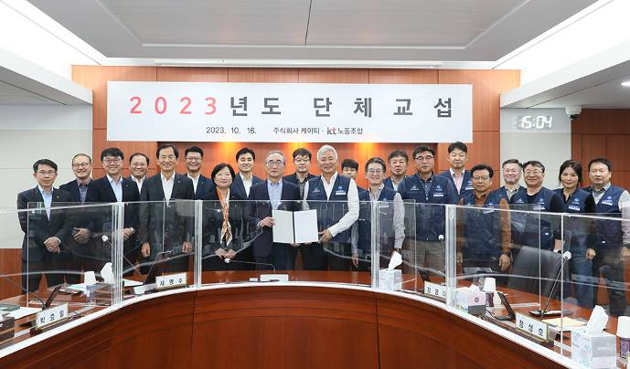
한국노총 등 새생명 나눔 헌혈 캠페인 출범식
